THÔNG TIN TRỌNG TÀI VIÊN
NGUYỄN NGỌC DŨNG |  | 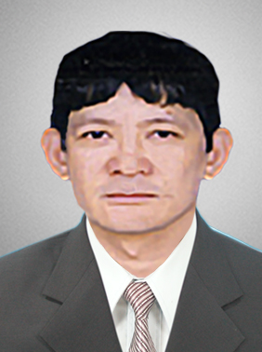
 | Năm sinh: 1957
 | Nghề nghiệp: Phó Giám đốc Tổng Công ty Tư vấn Xây dựng dân dụng Việt Nam
 | Email: ndung@hn.vnn.vn
 | Lĩnh vực hoạt động: Tư vấn xây dựng
 | Ngôn ngữ: Tiếng Anh, Tiếng Tây Ban Nha

Học vấn
1982 | Cử nhân Đại học Cuba
1992 | Thạc sĩ Kết cấu xây dựng, Viện Công nghệ Châu Á, Thái Lan
1996 | Tiến sĩ Kết cấu xây dựng, Nhật Bản
Kinh nghiệm
1983 – 1990 | Cán bộ, Viện thiết kế nhà ở và công trình công cộng xây dựng, Bộ Xây dựng
1999 – nay | Phó Giám đốc, Tổng Công ty Tư vấn xây dựng dân dụng Việt Nam, Bộ Xây dựng
Chức vụ
2002 - nay | Trọng tài viên, Trung Tâm Trọng Tài Quốc tế Việt Nam bên cạnh Phòng Thương mại và Công nghiệp Việt Nam (VIAC)
Bằng cấp/chứng chỉ
1982 | Cử nhân Đại học Cuba
1992 | Thạc sĩ Kết cấu xây dựng, Viện Công nghệ Châu Á, Thái Lan
1996 | Tiến sĩ Kết cấu xây dựng, Nhật Bản

